PROYECTORES ESCUELA REWE KIMUN
Requerimiento:
ESTABLECIMIENTO | CARACTERISTICAS E IMAGEN | PRESUPUESTO
ESCUELA REWE KIMUN | PROYECTORES EQUIVALENTE A VIEWSONIC  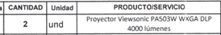  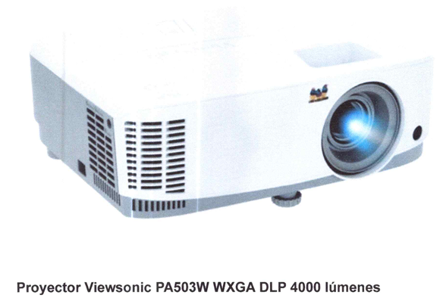 | Presupuesto total:  $900.000. IVA incluido  VALOR CON DESPACHO INCLUIDO.

Los antecedentes presentados serán evaluados de acuerdo a los siguientes criterios de evaluación, en un plazo no superior a 5 días a contar desde la fecha de cierre del proceso compa ágil.

CRITERIOS DE EVALUACIÓN

 | ITEM |  |  | PONDERACIÓN
A | PRECIO  se calificará de 0 100 puntos, donde 100 será el puntaje máximo asignado a la oferta más económica.  Nota: El Total Neto es el valor que el oferente deberá indicar en su oferta en el portal www.mercadopublico.cl.  Fórmula:  Nota el total neto es el valor que el oferente deberá indicar en su oferta en el portal www.mercadopublico.cl |  |  | 40%
  Precio ofertado | puntaje
  Precio Mínimo ofertado (menor valor oferta) | 100 puntos
  Segundo menor precio ofertado | 90 puntos
  Tercer menor precio | 70 puntos
  Cuarto o más precios ofertados | 50 puntos
B | TIEMPO DE RESPUESTA PARA HACER ENTREGA DE LOS PRODUCTOS  se evaluará el plazo de respuesta según lo informado por el proveedor en su propuesta el oferente con menor plazo de entrega obtendrá la máxima calificación (100 puntos) a todos los demás se les asignará un puntaje decreciente, calculado según la siguiente expresión  Fórmula:  - Puntaje ponderado plazo de entrega=0,15 plazo de entrega  - Puntaje plazo de entrega (oferente x)= (plazo de entrega*100/plazo de entrega del oferente x) |  |  | 15%
C | COMPORTAMIENTO CONTRACTUAL  Se asignará puntaje por el comportamiento contractual informado en el portal www.chilecompra.cl los últimos 24 meses según el siguiente cuadro. |  |  | 5%
  CONDICIÓN | PUNTAJE
  Sin anotaciones negativas | 100 puntos
  1 o más anotaciones registradas en www.chilecompra.cl | 5 puntos
D | PROVEEDOR LOCAL |  |  | 10%
  Criterio  Producto solicitado | Asignacion de puntaje | Ponderación | Medio de verificación
   |  |  | Anexar copia de factura y se verificará con el SII.
    Proveedor de la región de la Araucanía. | 100 puntos
    Proveedor de otra región. | 20 puntos
    No informa | 0 puntos
E | REQUISITOS FORMALES  - ANEXO 1 Identificación del oferente.  - ANEXO 2 Económico.  - ANEXO 3 Declaración jurada.  - Cotización detallada del producto a ofertar y con especificaciones técnicas del producto  (En el caso que el anexo económico este adulterado o enmendado o no sea el anexo que se solicita, se entenderá por no presentado) |  |  | 5%
  DETALLE | PUNTAJE
  Entrega la totalidad de formularios solicitados, con la información completa y respaldos solicitados en la compra ágil al momento de presentar la oferta. | 100 puntos
  Si al momento de evaluar, se comprueba que faltan formularios, o la información está incompleta o faltan respaldos solicitados en la compra ágil, y, por ende, debe solicitarse a través de correo electrónico. | 10 puntos
  No entrega o no da respuesta a las consultas que pudieran existir en base a su cotización | 0 puntos
E |  | PRODUCTO SOLICITADO  Fórmula de cálculo: |  |  | 15%
  DETALLE | PUNTAJE
  El producto ofertado se ajusta con exactitud a la marca y características técnicas requeridas en la solicitud. |  | 100 puntos
  Se oferta una solución equivalente en marca y requerimientos técnicos que se ajusta a lo solicitado. |  | 50 puntos
  No indica características |  | Fuera de bases
G |  |  | GARANTÌA Y CAMBIO POR FALLAS  Se evaluará la garantía por fallas de origen según lo informado por el proveedor en su propuesta. El oferente con mayor tiempo de garantía obtendrá la máxima calificación (100) puntos a todos los demás se le asignará un puntaje decreciente, calculado según la siguiente expresión  Formula: |  |  | 10%
  6 meses o mas | 100 puntos
  3 a 5 meses | 50 puntos
  1 a 2 meses | 25 puntos
  No informa | 0 puntos

SERAN REQUISITOS DE ADMISIBILIDAD
- Anexo 2 Económico
- Anexo 3 Declaración Jurada conflicto de intereses.
- Cotización libre formato con especificaciones técnicas del producto ofertado
(Al no presentar alguno de los anexos mencionados la oferta no será considerada y no será evaluada.)
- Estar Hábil en el portal chile compra.

CRITERIOS DE DESEMPATE: SELLO MUJER, PRECIO, SELLO PYME U OTRO.

- Sólo se evaluará al proveedor que coticen el total del Servicio requerido.

- Si el proveedor una vez generado la orden de compra, no cumple con el plazo de entrega el D.A.E.M podrá cobrar multas, la que será descontada del monto total de la factura.

1 DIA | 1 UTM X AL VALOR AL DIA DE LA UTM
2 DIAS | 2 UTM X AL VALOR DEL DIA DE LA UTM
3 DIAS | SE CANCELA LA ORDEN DE COMPRA Y SE PROCEDERA A PRESENTAR UN RECLAMO EN LA PLATAFORMA: WWW.MERCADOPUBLICO.CL

- Incumplimiento en las especificaciones técnicas contratadas 5% del total de la contratación IVA incluido. Procedimiento de aplicación según aplicativo mercado público.

- Si el proveedor una vez generado la orden de compra, no cumple con el plazo de entrega el D.A.E.M podrá cancelar la orden adjudicando automáticamente al proveedor que le precede.

- El D.A.E.M podrá cancelar la cotización y no se obliga a generar la orden de compra por motivos del servicio.

- El presupuesto disponible para esta cotización es de $900.000, incluye IVA.
Nota: subir su cotización en formato pdf

